

Zielvereinbarungen für teilnehmende Schülerinnen und Schüler
Wähle zwei bis drei Ziele aus.
Schätze dein Können gut ein. Die Ziele sollen zu dir passen und realistisch sind.
Überprüfe das Erreichen deiner Ziele und bespreche es mit deinem Coach. Super, wenn du die Ziele, die du dir vorgenommen hast, erreicht hast. Suche dir neue Ziele oder bleibe weiter an den bisherigen dran.

Name:

Ich lese sorgfältig und verstehe, was ich lese.
Ich verbessere mein Lesetempo.
Ich übe das Vorlesen, so dass andere mir gerne zuhören.
Ich lese ein ganzes Buch, von dem ich einen Ausschnitt in bewegte Geschichten kennengelernt habe.
Ich gebe bei den bewegten Geschichten mein Bestes und bin motiviert bei der
Arbeit.
Ich kenne einige Konzentrationsübungen und setze die Übungen erfolgreich für mein Lernen ein. Wenn ich abschweife und Mühe habe, an der Arbeit dran zu bleiben, dann teste ich eine Konzentrationsübung auch während des regulären Schulunterrichts und schaue, ob das hilft.
Ich leite einen Ablauf mit Übungen aus bewegte Geschichten während unseres Auftritts an.
Ich leite Übungen gut und verständlich an.
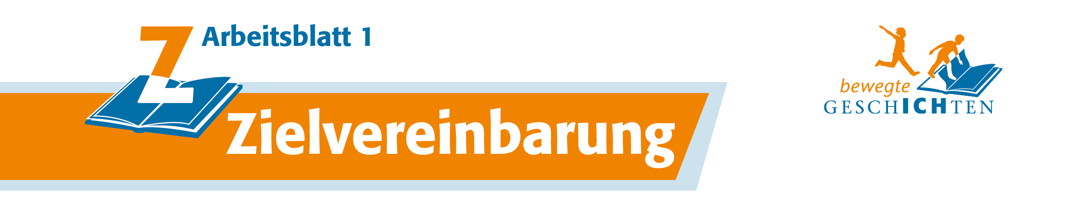
Ich nehme Rücksicht auf meine Kolleginnen und Kollegen und bringe mich bei der Gruppe positiv ein.
Ich höre den anderen aufmerksam zu und gebe faire Rückmeldungen.
Ich trainiere mein Auftreten und weiss, worauf ich dabei achten muss.
Ich lese anderen auch ausserhalb des Projekts kurze Texte vor.
Ich führe ein Leseprotokoll und notiere, was ich in meiner Freizeit zusätzlich lese.
Ich schreibe eigene bewegte Geschichten und füge passende Übungen dazu ein.

Datum: Unterschrift:

